Муниципальное автономное дошкольное образовательное учреждение города Нижневартовска детский сад №4 «Сказка»

«Они помогали победить»
информационно-познавательный проект
Посвященный подготовке
к 75-летию Победы в Великой Отечественной войне

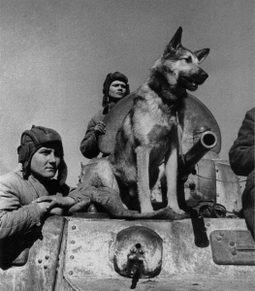
Составитель:
Ковальчук Юлия Константиновна
– педагог - психолог

2020г.

Паспорт проекта

Тема проекта | «Они помогали победить»
Руководитель проекта | Беляева Надежда Витальевна, заведующий МАДОУ города Нижневартовска ДС №4 «Сказка»
Разработчики проекта (Ф.И.О., должность, наименование организации) | Ковальчук Юлия Константиновна педагог - психолог МАДОУ города Нижневартовска ДС №4 «Сказка»
Исполнители проекта (Ф.И.О., должность, наименование организации) | Обучающиеся старшего дошкольного возраста МАДОУ города Нижневартовска ДС №4 «Сказка», родители (законные представители), воспитатели, музыкальный руководитель
База реализации проекта | МАДОУ города Нижневартовска ДС №4 «Сказка»
Интеграция образовательных областей | «Речевое развитие», «Познавательное развитие», «Социально - коммуникативное развитие», «Художественно – эстетическое развитие»
Вид проекта | Познавательный, социально – значимый, практики – ориентированный, кратковременный
Цель проекта | Воспитание нравственно – патриотических качеств старших дошкольников через ознакомления детей с героическим подвигом животных в Великой Отечественной войне
Задачи проекта | Образовательные:  -Продолжать знакомить детей с понятиями: «Великая Отечественная война», «Участник войны», «Герой Великой Отечественной войны». Расширить знание об истории родной страны.  Развивающие:  -Развивать интеллектуальные способности ребенка, внимание, любознательность.  -Развивать коммуникативную функцию речи.  -Развивать связную речь (монологическую и диалогическую), доказательность и логичность речевых высказываний.  - Развивать умение передать образ животных  средствами изобразительной деятельности, музыки.  Воспитательные:  -Воспитывать у детей чувство гордости, любви к Родине, гуманного отношения к животным.  -Воспитывать у детей желание получать яркие впечатления от рассказов о животных, помогающих людям на фронте.  -Воспитывать коммуникативные навыки общения, групповой работы.
Сроки реализации проекта | 03.02.2020г. по 14.02.2020г.
Ожидаемые результаты | 1.У детей сформированы знания о роли животных во время войны.  2. Познакомятся с произведениями поэтов и писателей, отразившими подвиг животных во время Великой Отечественной войны.  3.Реализация данного проекта предполагает обогащение методическими материалами, мультимедийными продуктами.  4.Повысится уровень заинтересованности родителей (законных представителей), как активных участников проекта.  5.У педагогов повысится уровень профессионального мастерства.
Этапы реализации проекта | 1 этап: Подготовительный:  (информационно – накопительный, организационный)  - разработка проекта, определение гипотезы и проблемы проекта;  - постановка цели и задач;  - определение основных форм работы;  -сбор информации, литературы, дополнительных материалов;  - работа по составлению этапов и плана по реализации проекта;  2 этап: Основной (практический) - реализация проекта  3 этап Заключительный (обобщающий)  Презентация альбома «Подвиг лохматых, пернатых солдат»  Проведение итогового занятия «И они были на войне…»

Актуальность проекта

Работа с детьми по формированию основ патриотизма, уважения к Родине, ее ценностям начинается с раннего возраста и представляет собой целенаправленную систематическую деятельность по созданию духовно-нравственного начала, патриотического сознания, чувства любви к Отечеству, уважения к его символике начинается в дошкольном детстве. Нравственно-патриотическое воспитание в детском саду – это комплекс мероприятий гражданской направленности, способствующих формированию единых ценностей у ребенка и его семьи. Многие события, факты не осознаются детьми в полной мере с глубоким пониманием проблемы. Но, пропуская их через свое детское мышление, восприятие, дошкольники получают ценные ориентиры на гражданственность, патриотизм.
В год празднования юбилейной даты 75- летия Великой Победы дети проявили особый интерес к подвигу животных на фронтах Великой Отечественной Войны. Данный детский интерес послужил толчком к созданию проекта «Они помогали победить». Проект помог педагогу сформировать у обучающихся представления о роли животных во время войны, их подвиге.
Гипотеза проекта
Если мы привлечем внимание старших дошкольников и их родителей к теме проекта и через различные виды деятельности его реализуем, то сформируем у дошкольников положительные морально – нравственные качества.
Актуальность проблемы позволила сформулировать цель проекта: Воспитание нравственно – патриотических качеств старших дошкольников через ознакомления детей с героическим подвигом животных в Великой Отечественной войне
Объектом проекта является процесс формирования духовно – нравственного и патриотического начала у дошкольника старшего возраста.
Проект осуществляется в ходе:
- развивающих занятий педагога – психолога;
- совместной деятельности детей, музыкального руководителя, воспитателей, родителей;
- самостоятельной деятельности дошкольников;
- досуговой деятельности.
Проект «»Они помогали победить» реализовывался поэтапно.

Этапы реализации проекта

- Подготовительный (организационный) этап.
- На данном этапе педагог – психолог проводит развивающее занятие на тему: «Домашние животные» и ставит проблемный, поисковый вопрос «Как вы думаете, ребята, могли ли животные помогать солдатам завоевать победу в Великой отечественной войне? Обучающиеся высказывают предположения, доказывают свою точку зрения.
- Предлагает обучающимся и родителям тему проекта, ее важность.
- Определяются цели и задачи проекта «Верные друзья».
- Прогнозирование результатов «Если мы выясним, что животные могли помогать русским солдатам, то мы расскажем об этом другим ребятам»
- Педагог - психолог осуществляет подбор методической и справочной литературы по теме проекта, разрабатывает конспекты занятий, бесед, подбор иллюстраций, художественной литературы, музыкальных произведений.

2. Основной (практический) этап.

Неделя | Реализация основной деятельности по направлению проекта | Деятельность педагога | Деятельность детей
Первая неделя | Беседа «Чем собака могла помочь человеку на фронте?»  Цель: стимулирование познавательного интереса у детей о роли животных в жизни человека во время великой Отечественной войны.  Просмотр видеоролика  «Собака на войне»  Рассказы педагога об известных собаках и их подвигах.  Чтение рассказа А.В.Митяева «Мешок овсянки», Ю.Антоновская «Лохматые санитары»  По результатам первой недели дети получают задание «Вместе с родителями нарисовать рисунок на тему «Собака на войне». | Организация детей в кругу.  Рассказ педагога  Комментирование видеороликов.  Создание презентации «Они помогали солдатам»  Читает литературные произведения | Дети рассуждают, рассматривают фото, презентацию, просматривают видеоролики.  Разучивают небольшие стихотворения, либо отрывки из стихотворений  Вместе с родителями рисуют иллюстрацию к тому рассказу педагога, который ему больше всего понравился.
Вторая неделя | Оформление выставки рисунков «Собаки на войне»  Просмотр презентации «Кошки на войне»  Чтение стихов С. Ерошенко «Храбрая собака», «И стучат по планете копыта», «Санитарная собака»  Беседа «Копытные защитники страны» (верблюды, лошади, олени, лоси).  Просмотр документального фильма «Верблюды Мишка и Машка»  Домашнее задание «Оформить страничку альбома о животном – воине» | Оформляет выставку рисунков  Организуют детей в кругу, на ковре, на стульчиках  Читает литературные произведения | Участвуют в оформлении выставки  Просматривают презентации  Разучивают небольшие стихотворения, либо отрывки из стихотворений  Дома, совместно с родителями оформляют страничку альбома
Третья неделя | Беседа на тему «Голуби мира»  Цель: развитие познавательного интереса у детей, о роли животных в жизни человека во время Великой Отечественной войны.  Просмотр музыкального видео- ролика «Голуби»  Коллективная аппликация «Голуби мира»  Цель: закрепление умений детей вырезать силуэт птицы из бумаги и умения договариваться при создании коллективной композиции  Постановка танца «Птицы мира» с помощью музыкального руководителя | Организуют детей в кругу, на ковре, на стульчиках  Читает литературные произведения  Готовит оборудование для коллективной аппликации  Привлекает музыкального руководителя к постановке танца | Участвуют в оформлении выставки  Просматривают презентации  Разучивают небольшие стихотворения, либо отрывки из стихотворений  Выполняют коллективную аппликацию  Учувствуют в постановке танца

Деятельность родителей в реализации проекта:
1.Помощь педагогам в подборе научно-популярной литературы, интересной информации, иллюстраций и фотографий.
2. Беседы с детьми.
3.Чтение научно-популярной и художественной литературы детям.
5. Выполнение домашних заданий совместно с детьми.

- Заключительный (обобщающий) этап

- Обобщение результатов проекта.
- Анализ деятельности.
- Презентация проекта.
- Проводится рефлексия, где дети оценивают свою деятельность и деятельность своей группы.
- В данном случае результатом становится презентация альбома «Подвиг лохматых, пернатых солдат» и проведение итогового занятия «И они были на войне…»
- Педагог предлагает детям пословицу: «Герой за славой не гонится». Каждый ребенок в ресурсном круге предлагает свой ответ на вопрос: Можно ли назвать животное героем?

Условия организации и реализации проекта
Для эффективной реализации проекта необходимы:
- Квалифицированные специалисты: воспитатель, педагог-психолог, музыкальный руководитель.
- Методическая и художественная литература по нравственному - патриотическому развитию детей старшего дошкольного возраста, разработки, диагностические методики и пособия к ним.
- Технические средства (музыкальный центр, компьютер, принтер, ксерокс, мультимедиа проектор, экран).
- Помещение группы, кабинет педагога – психолога, музыкальные зал.
- Изобразительные средства.
Методическое обеспечение проекта включает проект МАДОУ г. Нижневартовска ДС №4 «»Сказка» «История победы»
Программное обеспечение
1 Адаптированная образовательная программа дошкольного образования МАДОУ ДС № 4 «Сказка»
2. «От рождения до школы» под редакцией Н.Е. Вераксы, Т.С. Комаровой, М.А. Васильевой.

В процессе реализации проекта практически оправдано системное использование инновационных педагогических технологий, которые позволяют повысить эффективность применения методов, приемов работы.

Подведение итогов.
- В процессе реализации проекта отмечена заинтересованность и повышение познавательного интереса дошкольников к теме проекта. Совершенствовались навыки исследовательской деятельности, самостоятельность, творчество, умение планировать, работать в коллективе, устанавливать доверительные отношения.
- В начале реализации проекта у детей преобладала мотивация « я хочу узнать…». На заключительном этапе у детей появилось желание и мотив рассказать и представить результаты другим.
- Активное участие в художественно – эстетической деятельности (чтение стихов, танец, рисование, аппликация) способствовало развитию творческого потенциала, познавательной активности детей.
- Обучающиеся узнали о роли животных во время войны, познакомились с произведениями поэтов и писателей, отразившими жизнь и подвиг животных во время Великой Отечественной войны, разучили стихи и танцы, которые помогли осознать детям значение бессмертного подвига солдат и их четвероногих друзей- животных.
- Повысился уровень заинтересованности родителей (законных представителей) в реализации проекта.

Список используемой литературы к проекту
- Антоновская Ю.А. «Лохматые санитары» / / Чудеса и приключения 2010-№ 5.-с.20-21
- Антонов Ю.А. «Великой Победе посвящается» / Антонов Ю.А. – М.; ТЦ Сфера, 2010. 128с. – (Библиотека воспитателя) (5).
- Веракса Н.Е. «От рождения до школы» Примерная общеобразовательная программа дошкольного образования (пилотный вариант) / Н.Е. Веракса, Т.С. Комарова, М.А. Васильева – М.: МОЗАИКА-СИНТЕЗ, 2015. – 352с.
- Казаков А. П., Шорыгина Т.А. «Детям о великой победе. Беседы о Второй мировой войне в детском саду и школе» - М.: Гном, 2011.- 25с
- Маханева М.Д. «Нравственно-патриотическое воспитание дошкольников» - М.: ТЦ Сфера, 2010.- 96 с.
- Тарабарина Т.И. «Оригами и развитие ребёнка» / Тарабарина Т.И. – М. «Академия развития», 1997. – 106с.
- Торопцев А.П. «Чтобы знали и помнили» / Торопцев А.П. – М.о. «Подмосковье», 2014. – 220с.
- Сертакова Н.М, Кулдашова Н.В. «Патриотическое воспитание детей 4- 7 лет на основе проектно-исследовательской деятельности» - Волгоград: Учитель, 2015. – 116 с.

приложение

Рассказы о подвигах собак во время ВОВ

Овчарка Джульбарс – участник Великой Отечественной войны.
Самой известной собакой-сапёром является пес Джульбарс, который сумел обнаружить более 7468 мин и более 150 снарядов. Джульбарс служил в составе 14-й штурмовой инженерно-саперной бригады. Он был обычной дворнягой, но благодаря прирожденному чутью и специальным тренировкам способный пес вскоре стал настоящим асом минно-розыскной служб.
Отменное чутьё неутомимого пса отмечали и саперы, разминировавшие могилу Тараса Шевченко в Каневе и Владимирский собор в Киеве. Пес участвовал в разминировании дворцов над Дунаем, замков Праги, и соборов Вены. 21 марта 1945 года за успешное выполнение боевого задания Джульбарс был награжден медалью «За боевые заслуги». Это единственный случай за время войны, когда собака удостоилась боевой награды.
В конце войны Джульбарс был ранен и не смог самостоятельно участвовать в Параде Победы в Москве 24 июня 1945 года. Генерал-майор Григорий Медведев доложил об этом командовавшему парадом маршалу Рокосовскому, который поставил в известность Иосифа Сталина. Сталин приказал нести этого пса по Красной площади на своем кителе. Поношенный китель без погон был немедленно доставлен в Центральную школу. Там соорудили нечто вроде лотка, который когда-то бывал у разносчиков, подвернув рукава, прикрепили к нему китель спинкой наружу, воротником вперед. Джульбарс мгновенно сообразил, что от него требуется, и в ходе тренировок лежал на кителе не двигаясь. И в день Великого Парада вслед за «коробкой» солдат у ноги каждого из них шла собака - миноискатель, «рубил строевым» командир 37-го отдельного батальона разминирования майор Александр Мазовер, неся Джульбарса с забинтованными лапами и гордо вскинутой мордой на кителе генералиссимуса.

Овчарка Дина – первая собака-диверсант.

В Центральной школе военного собаководства Дина прошла курс обучения истребителя танков. Затем в батальоне собак-миноискателей Дина приобрела вторую специальность — минера, а затем освоила третью профессию — диверсанта.
Овчарка Дина, принимая участие в «рельсовой войне» в Белоруссии, осенью 1943 года успешно выполнила боевую задачу: выскочила на рельсы перед приближающимся немецким воинским эшелоном, сбросила вьюк с зарядом, зубами выдернула чеку капсюля-воспламенителя, скатилась с насыпи и умчалась в лес. Дина была уже рядом с минерами, когда прогремел взрыв, взорвавший эшелон. В краткой сводке говорилось: «19 августа 1943 года на перегоне Полоцк–Дрисса подорван эшелон с живой силой противника. Уничтожены 10 вагонов, выведен из строя большой участок железной дороги, от взорвавшихся цистерн с горючим на всем участке распространился пожар. С нашей стороны потерь нет».

Так успешно закончилась уникальная и пока единственная в боевой практике операция с применением собаки-диверсанта. В конце войны Дина еще дважды отличалась при разминировании города Полоцка, где в одном из случаев нашла в кроватном матрасе в немецком госпитале мину-сюрприз.
После войны Дину прикомандировали к музею боевой славы. Здесь она и дожила до глубокой старости. В музее военной славы школы военного собаководства на специальном стенде, посвященном операции 19 августа 1943 года, висят фотографии всех участников операции, включая Дину.

Шотландский колли по кличке Дик.
Миноискатель Дик «проходил службу» во 2-ом отдельном полку специальной службы – «Келецкий». Благодаря его чутью были спасены жизни тысячи людей. Самой известной заслугой Дика является обнаружение 2,5-тонного фугаса с часовым механизмом. Он был обнаружен собакой в фундаменте Павловского дворца (Ленинград) за час до момента взрыва. Если бы не эта собака, то взрыв унес бы тысячи человеческих жизней.
За годы войны с его помощью были обнаружены и обезврежены около 12 тысяч мин.

Освобождая Украину

В боях за освобождение Днепропетровской области осенью 1943 года принимало участие специальное подразделение собак-связистов. В подразделениях, выделяемых для формирования Днепра, обязательно должны были присутствовать несколько четвероногих связников. Собакам приходилось работать под огнем, и они проявляли удивительные смелость и сообразительность. При форсировании Днепра у Никополя телефонная связь между 101-м полком на одном берегу и батальоном на другом прервалась всего через десять минут после того, как была установлена. Все остальное время связь между подразделениями осуществлял пес Рекс вожатого Николая Больгтынова, который три раза в течении дня переплывал реку с донесениями. В боях под Днепродзержинском овчарка Мечта вожатого Петра Себрова не успела пробежать с донесением и ста метров, как осколком снаряда у нее срезало ошейник. Портдепешник упал. Бойцы увидели, что собака вернулась, разыскала его, подняла и побежала дальше, неся портдепешник на пункт назначения в зубах.
Во время Никопольско -Криворожской операции штаб одного из батальонов 197-й стрелковой дивизии оказался отрезанным противником. Связь полностью отсутствовала, а требовалась немедленная помощь. Вся надежда людей была на собаку Ольву вожатого Бычкова. Но ей пришлось пробиваться к своим под интенсивным обстрелом. Она сумела доставить донесение и даже вернулась с ответным сообщением, что помощь высылается. Вскоре атаку на штаб отбили.

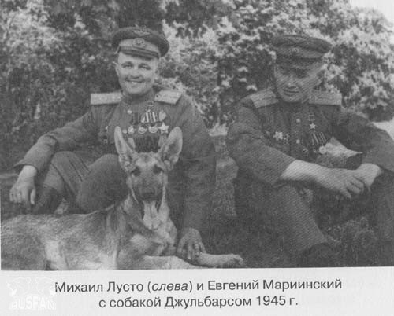

Ездовые и санитарные собаки
Ездовые и санитарные собаки— около 15 тысяч упряжек, зимой на нартах, летом на специальных тележках под огнем и взрывами вывезли с поля боя около 700 тысяч тяжелораненых, подвезли к боевым частям 3500 тонн боеприпасов.
Из воспоминаний участника Великой Отечественной войны тюменца Сергея Соловьева: «Из-за плотного огня мы, санитары, не могли пробраться к тяжело раненным однополчанам. Раненым нужна была срочная медицинская помощь, многие из них истекали кровью. Между жизнью и смертью оставались считанные минуты… На помощь приходили собаки. Они по-пластунски подползали к раненому и подставляли ему бок с медицинской сумкой. Терпеливо ждали, когда он перевяжет рану. Только потом отправлялись к другому. Они безошибочно могли отличить живого человека от погибшего, ведь многие раненые находились в бессознательном состоянии. Такому бойцу четвероногий санитар лизал лицо до тех пор, пока он не придет в сознание. В Заполярье зимы суровые, не раз от лютых морозов раненых спасали собаки – они грели их своим дыханием. Вы мне можете не верить, но собаки плакали над умершими…»
Известно о рядовом Дмитрии Трохове. За три года на собачьей упряжке во главе с лайкой Бобиком он вывез с передовой 1580 раненых. Он был награжден орденом Красной Звезды, тремя медалями «За отвагу». Стоит отметить, что санитару за 80 человек, вынесенных с поля боя, присваивали звание Героя Советского Союза. Это, пожалуй, самая героическая и самая полезная работа собак.
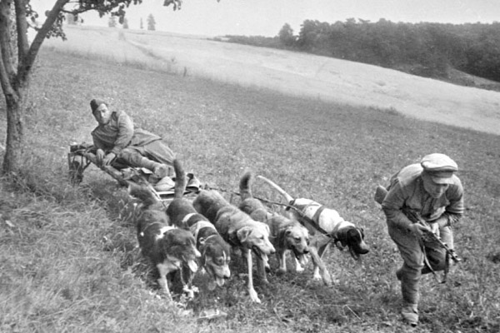

Собаки-миноискатели
Собаки-миноискатели – их было около 6 тысяч, обнаружили, а вожатые саперы обезвредили 4 млн. мин, фугасов и других взрывчатых веществ.
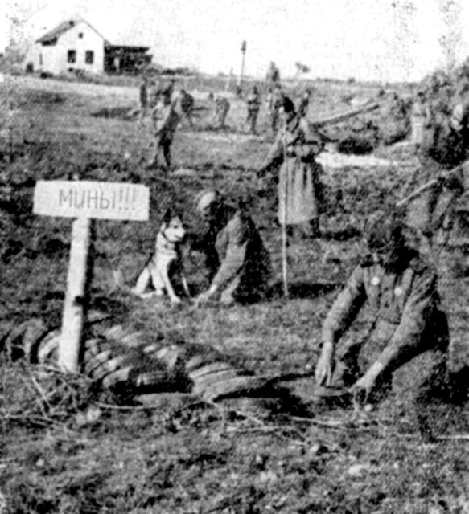
Знаменит ленинградский колли Дик. В личном деле записано: «Призван на службу из Ленинграда и обучен минно-розыскному делу. За годы войны обнаружил более 12 тысяч мин, принимал участие в разминировании Сталинграда, Лисичанска, Праги и других городов. Главный подвиг Дик совершил в Павловске». Это было так. За час до взрыва Дик обнаружил в фундаменте дворца фугас в две с половиной тонны и часовым механизмом. После Великой Победы легендарный пес, несмотря на множественные ранения, был неоднократным победителем выставок собак. Пес-ветеран дожил до глубокой старости и был похоронен с воинскими почестями, как и подобает герою. Собаки принимали участие в разминировании г.г. Белгород, Киев, Одессу, Новгород, Витебск, Полоцк, Варшаву, Прагу, Вену, Будапешт, Берлин. Общая протяженность военных дорог проверенных собаками составила 15153 км.

Собаки-связисты
Собаки-связисты – в сложной боевой обстановке, порой в непроходимых для человека местах доставили свыше 120 тысяч боевых донесений, для установления связи проложили 8 тысяч км телефонного провода (для сравнения: расстояние от Берлина до Нью-Йорка — 6 500 км.).
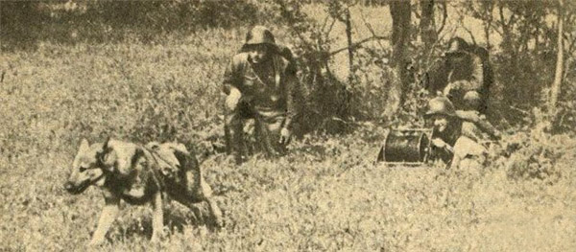
Иногда даже тяжело раненая собака доползала до места назначения и выполняла свою боевую задачу. Связной собаке Альме немецкий снайпер первым выстрелом прострелил оба уха, вторым – раздробил челюсть. И все же Альма донесла пакет. Знаменитая собака Норка за 1942-1943гг. доставила 2398 боевых донесений. Другой легендарный пес Рекс доставил 1649 донесений. Он был несколько раз ранен, трижды переплывал Днепр, но всегда добирался до своего поста.

Собаки-истребители танков
Собаки-истребители танков – за время войны они подорвали более 300 фашистских танков.
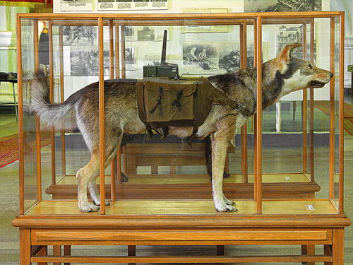
В битве под Сталинградом28-й отдельный отряд служебных собак под командованием майора Л. Кунина истребил 42 танка и две бронемашины, за что командующий 62-й армией генерал В. И. Чуйков за стойкость и отвагу объявил всему личному составу отряда благодарность, а 47 воинов отметил орденами и медалями. Огненная дуга также была местом применения служебных собак. Так, 6 июля 1943 года на второй день Курской битвы на Воронежском фронте в полосах обороны 52-й и 67-й гвардейских стрелковых дивизий собаки подорвали три танка, остальные повернули назад. Всего в течение того дня подразделения собак — истребителей танков подорвали 12 фашистских танков. Начиная с 30-х годов в Ульяновске, Саратове, Кубинке шла отработка применения собак для подрыва танков. Собака, оснащенная седлом со взрывчаткой проникала под днище танка, приводился в действие механизм сброса, активирующий взрыватель, и танк поражался в наиболее слабое место – днище. Попытки применения немцами сеток против собак потерпели неудачу – собака проникала сзади, пулеметный огонь тоже был неэффективным – собака малозаметна и быстро оказывается в мертвой зоне. К сожалению, сбросные мины были сложны в постановке и, поэтому, неэффективны. И большая часть собак-истребителей погибала вместе с танком.

Диверсионные собаки

Диверсионные собаки подрывали железнодорожные составы и мосты. На спине у таких собак был закреплен разъемный боевой вьюк. Боевые собаки-разведчики и диверсанты участвуют (за линией фронта) в стратегической операции «Рельсовая война» и ее продолжении «Концерт» – действия по выводу из строя железнодорожных путей и подвижного состава в тылу врага. По замыслу собака проникает к железнодорожному полотну, дергает за рычаг освобождения от седла, и груз готов к диверсии. Незаурядные способности в этом проявила овчарка Дина, поступившая на передовую из Центральной школы военного собаководства, где она прошла курс обучения истребителя танков. В батальоне собак-миноискателей Дина приобрела вторую специальность — минера и успешно осваивала третью — диверсанта. Премудростям этой профессии обучались и другие четвероногие бойцы. Вскоре диверсионная группа была подготовлена. Специальная комиссия штаба фронта внимательно проверила каждого вожатого, каждую собаку. Через несколько дней поступил приказ — отправить группу в тыл противника.
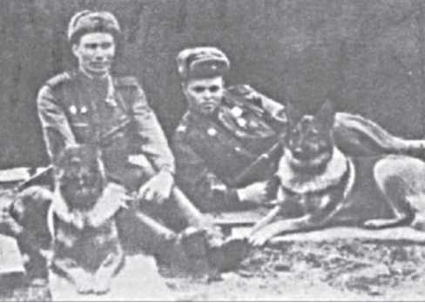
Долгое время от диверсантов не было никаких известий. И вот пришло радостное сообщение: «Сработала Дина». В краткой сводке говорилось: «19 августа 1943 года на перегоне Полоцк – Дрисса подорван эшелон с живой силой противника. Уничтожены 10 вагонов, выведен из строя большой участок железной дороги, от взорвавшихся цистерн с горючим на всем участке распространился пожар. С нашей стороны потерь нет».

Собаки разведывательной службы
Собаки разведывательной службы сопровождали разведчиков в тыл врага для успешного прохода через его передовые позиции, обнаружения скрытых огневых точек, засад, секретов, оказания помощи при захвате «языка», работали быстро, четко и беззвучно.
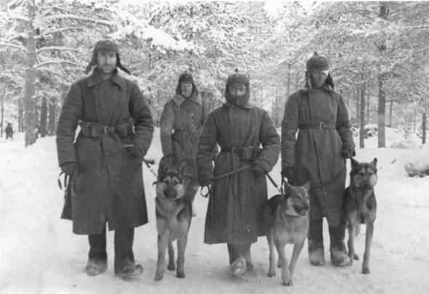
Пёс Джек и его проводник, ефрейтор Кисагулов, были разведчиками. На их совместном счету более двух десятков захваченных языков, в том числе офицер, взятый в плен внутри тщательно охраняемой крепости Глогау. Проникнуть в крепость и уйти из неё с пленным мимо многочисленных засад и постов охраны ефрейтор смог лишь благодаря чутью собаки.

Сторожевые собаки
Сторожевые собаки работали в боевом охранении, в засадах для обнаружения врага ночью и в ненастную погоду. Эти четвероногие умницы только натяжением поводка и поворотом туловища указывали направление грозящей опасности.
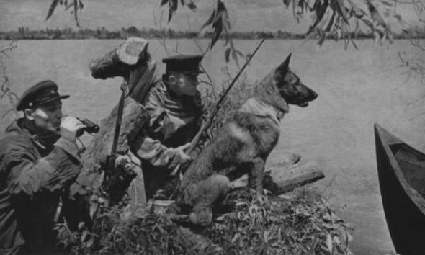
Сторожевая овчарка Агай, находясь в боевом охранении, 12 раз обнаруживала гитлеровских солдат, которые пытались скрытно подобраться к позициям наших войск. А еще собаки служили живыми талисманами, помогали солдатам преодолевать тяготы войны и просто воевали вместе с ними...

Мишка и Машка: как верблюды дошли до Берлина
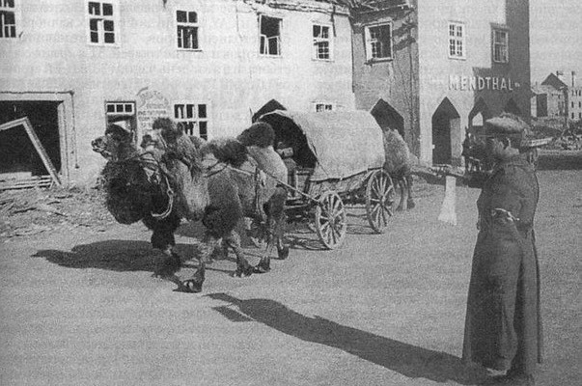
В 2010 году на одной из центральных площадей города Ахтубинска был установлен, наверное, один из самых необычных памятников. Композиция включает в себя 3 фигуры: бойца Красной Армии и 2-х верблюдов. Боец — это сержант Григорий Нестеров, а животные — Машка и Мишка. Верблюд-самец и его подруга тянули упряжку с боевым орудием, командиром которого и был Нестеров, до самого Берлина.

Верблюды вместо машин
Машка и Мишка были родом из Нижнего Баскунчака. Это поселок городского типа, который расположен в Астраханской области. Несмотря на то, что верблюды в общем-то давно были приспособлены человеком для кочевой жизни, вряд ли эти двое животных предполагали, что в впереди их ждет долгий и утомительный путь. Машка и Мишка жили себе в степи и ни о чем таком не помышляли. Верблюдов «призвали» на службу в 1942 году. Таков был приказ. Дело в том, что автомобилей и даже лошадей на фронте оказалось слишком мало, поэтому представители командования и решили в качестве тягловой силы задействовать кораблей пустыни. Конечно, бойцы Красной Армии выловили далеко не 2-х верблюдов, а несколько десятков, однако достаточно сведений историкам удалось собрать только о Машке и Мишке. Да и к тому же именно эта парочка дошла вместе с нашими войсками до самого Берлина.

Под командованием Нестерова
Многие солдаты не то, что управляться с верблюдами не умели, некоторые вообще видели этих животных впервые в жизни. Но местные мальчишки поделились с красноармейцами своими знаниями, и вскоре верблюды были приручены и уже давали впрягать себя в повозки с боевыми орудиями. Примечательно, что верблюды оказались очень выносливыми и сильными животными. Для груза одной и той же массы вместо 3-х коней требовалась всего пара верблюдов.
2 десятка верблюдов определили в 902-ой стрелковый полк 284-ой стрелковой дивизии 9-ого стрелкового корпуса, части, которая как раз в тот момент была и сформирована в Астрахани. Все животные наверняка получили клички, так же, как получили свои имена Машка и Мишка. Пару верблюдов направили «под крыло» сержанта Григория Нестерова, командира одного из боевых расчетов. Как известно, верблюды могут обходиться без жидкости около 2-х недель, а без и пищи — до 30-ти дней. Поэтому Машка и Мишка вкупе со своей силой оказались просто незаменимыми «солдатами». Кроме того сослуживцы нередко доили самку Машку, ведь верблюжье молоко очень полезно и активизирует иммунную систему организма. А для раненых молоко так и вовсе стало настоящим спасением. Проходили недели, месяцы, годы.
Позади оставались тысячи километров, огромные территории современной России, Белоруссии, Польши…Солдаты гибли один за другим. Да и количество верблюдов, сраженных немецкими пулями, неуклонно росло. Но Нестеров вместе со своими подопечными выжили. В 1945 году Машка и Мишка гордо вошли в Берлин. Именно Машка и Мишка доставили орудие, из которого по приказу сержанта Нестерова наводчик по фамилии Кармалюк произвел первые выстрелы по рейхсканцелярии.

Памятник
После войны Машку и Мишку демобилизовали, прописав заслуженный отдых в столичном зоопарке. Там они и встретили свою старость. Спустя ровно 65 лет на родине отважных верблюдов в Ахтубинске им установили памятник. Мишка попирает фашистскую свастику. Его мощная фигура возвышается над двумя фигурами поменьше: Машкой и командиром. Самка прилегла на землю, а Нестеров ласково и в то же время с сочувствием и гордостью смотрит на нее. Авторами памятника стали 3-ое скульпторов Петр Солодков, Вадим Жуков и Василий Маринин. Скульптуры были изготовлены и установлены по инициативе городских властей. Композиция получила название «Мы победили!»

